聚阳王牌煤改电双压机23EVI款（冷暖机）故障代码
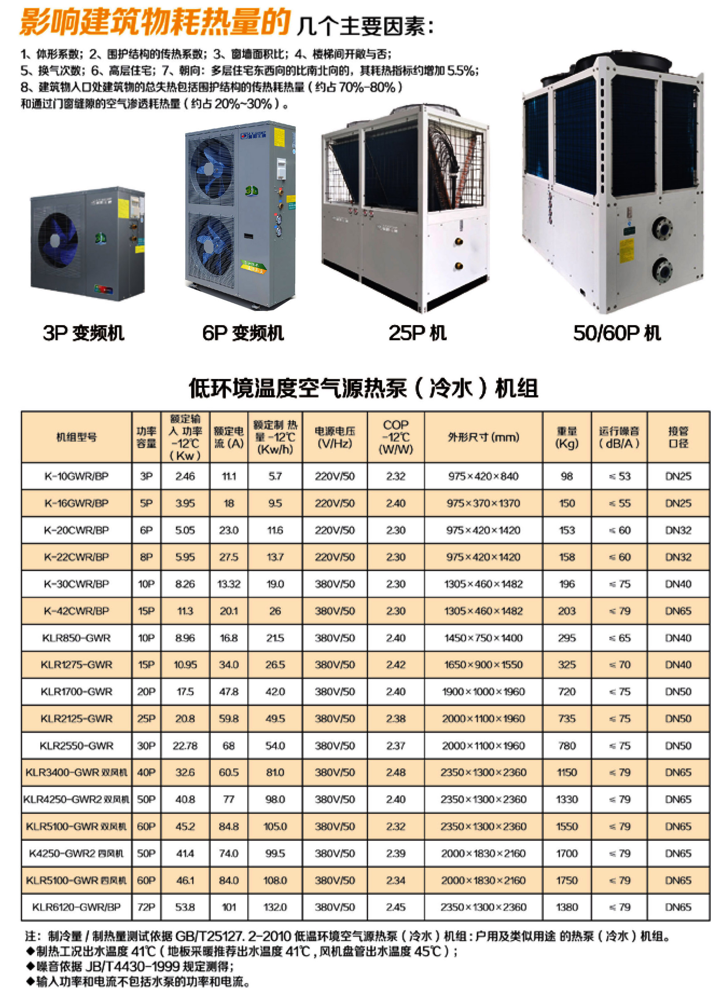

煤改电双压机23EVI款（冷暖机）
故障代码 | 故障原因
E1：00 | 1#机组通信故障
E1：01 | 1#机组相位保护
E1：02 | 1#机组水流开关断开
E1：03 | 1#机组制冷防冻开关保护
E1：04 | 1#机组制冷出水过冷
E1：05 | 1#机组制热出水过热
E1：06 | 1#机组进出水温差过大
E1：11 | 出水温度传感器损坏
E1：12 | 回水温度传感器损坏
E1：13 | 环境温度传感器损坏
E1：20 | 1#机组1#压缩机高压
E1：21 | 1#机组2#压缩机高压
E1：22 | 1#机组1#压缩机低压
E1：23 | 1#机组2#压缩机低压
E1：24 | 1#机组1#压缩机过载
E1：25 | 1#机组2#压缩机过载
E1：26 | 1#机组1#排气温度故障
E1：27 | 1#机组2#排气温度故障
E1：30 | 1#机组1#翅片温度过高
E1：31 | 1#机组2#翅片温度过高
E1：32 | 1#机组1#翅片传感器故障
E1：33 | 1#机组2#翅片传感器故障
E1：34 | 1#机组1#吸气传感器故障
E1：35 | 1#机组2#吸气传感器故障
E1：36 | 1#机组1#阀后或压力变送器故障
E1：37 | 1#机组2#阀后或压力变送器故障
E1：40 | 1#机组1#吸气温度过低保护
E1：41 | 1#机组2#吸气温度过低保护

通过对应的故障代码，可以查到的主机的相应故障原因，一一排查，可以解决机组的问题，如个人解决不了，可以联系经销商及厂家，我们及时为您提供服务。

